１２月２６日刊行
３訂 農業の労務管理と
労働・社会保険 百問百答
R04-22 A5判･322頁 定価1,650円 税込み・送料別

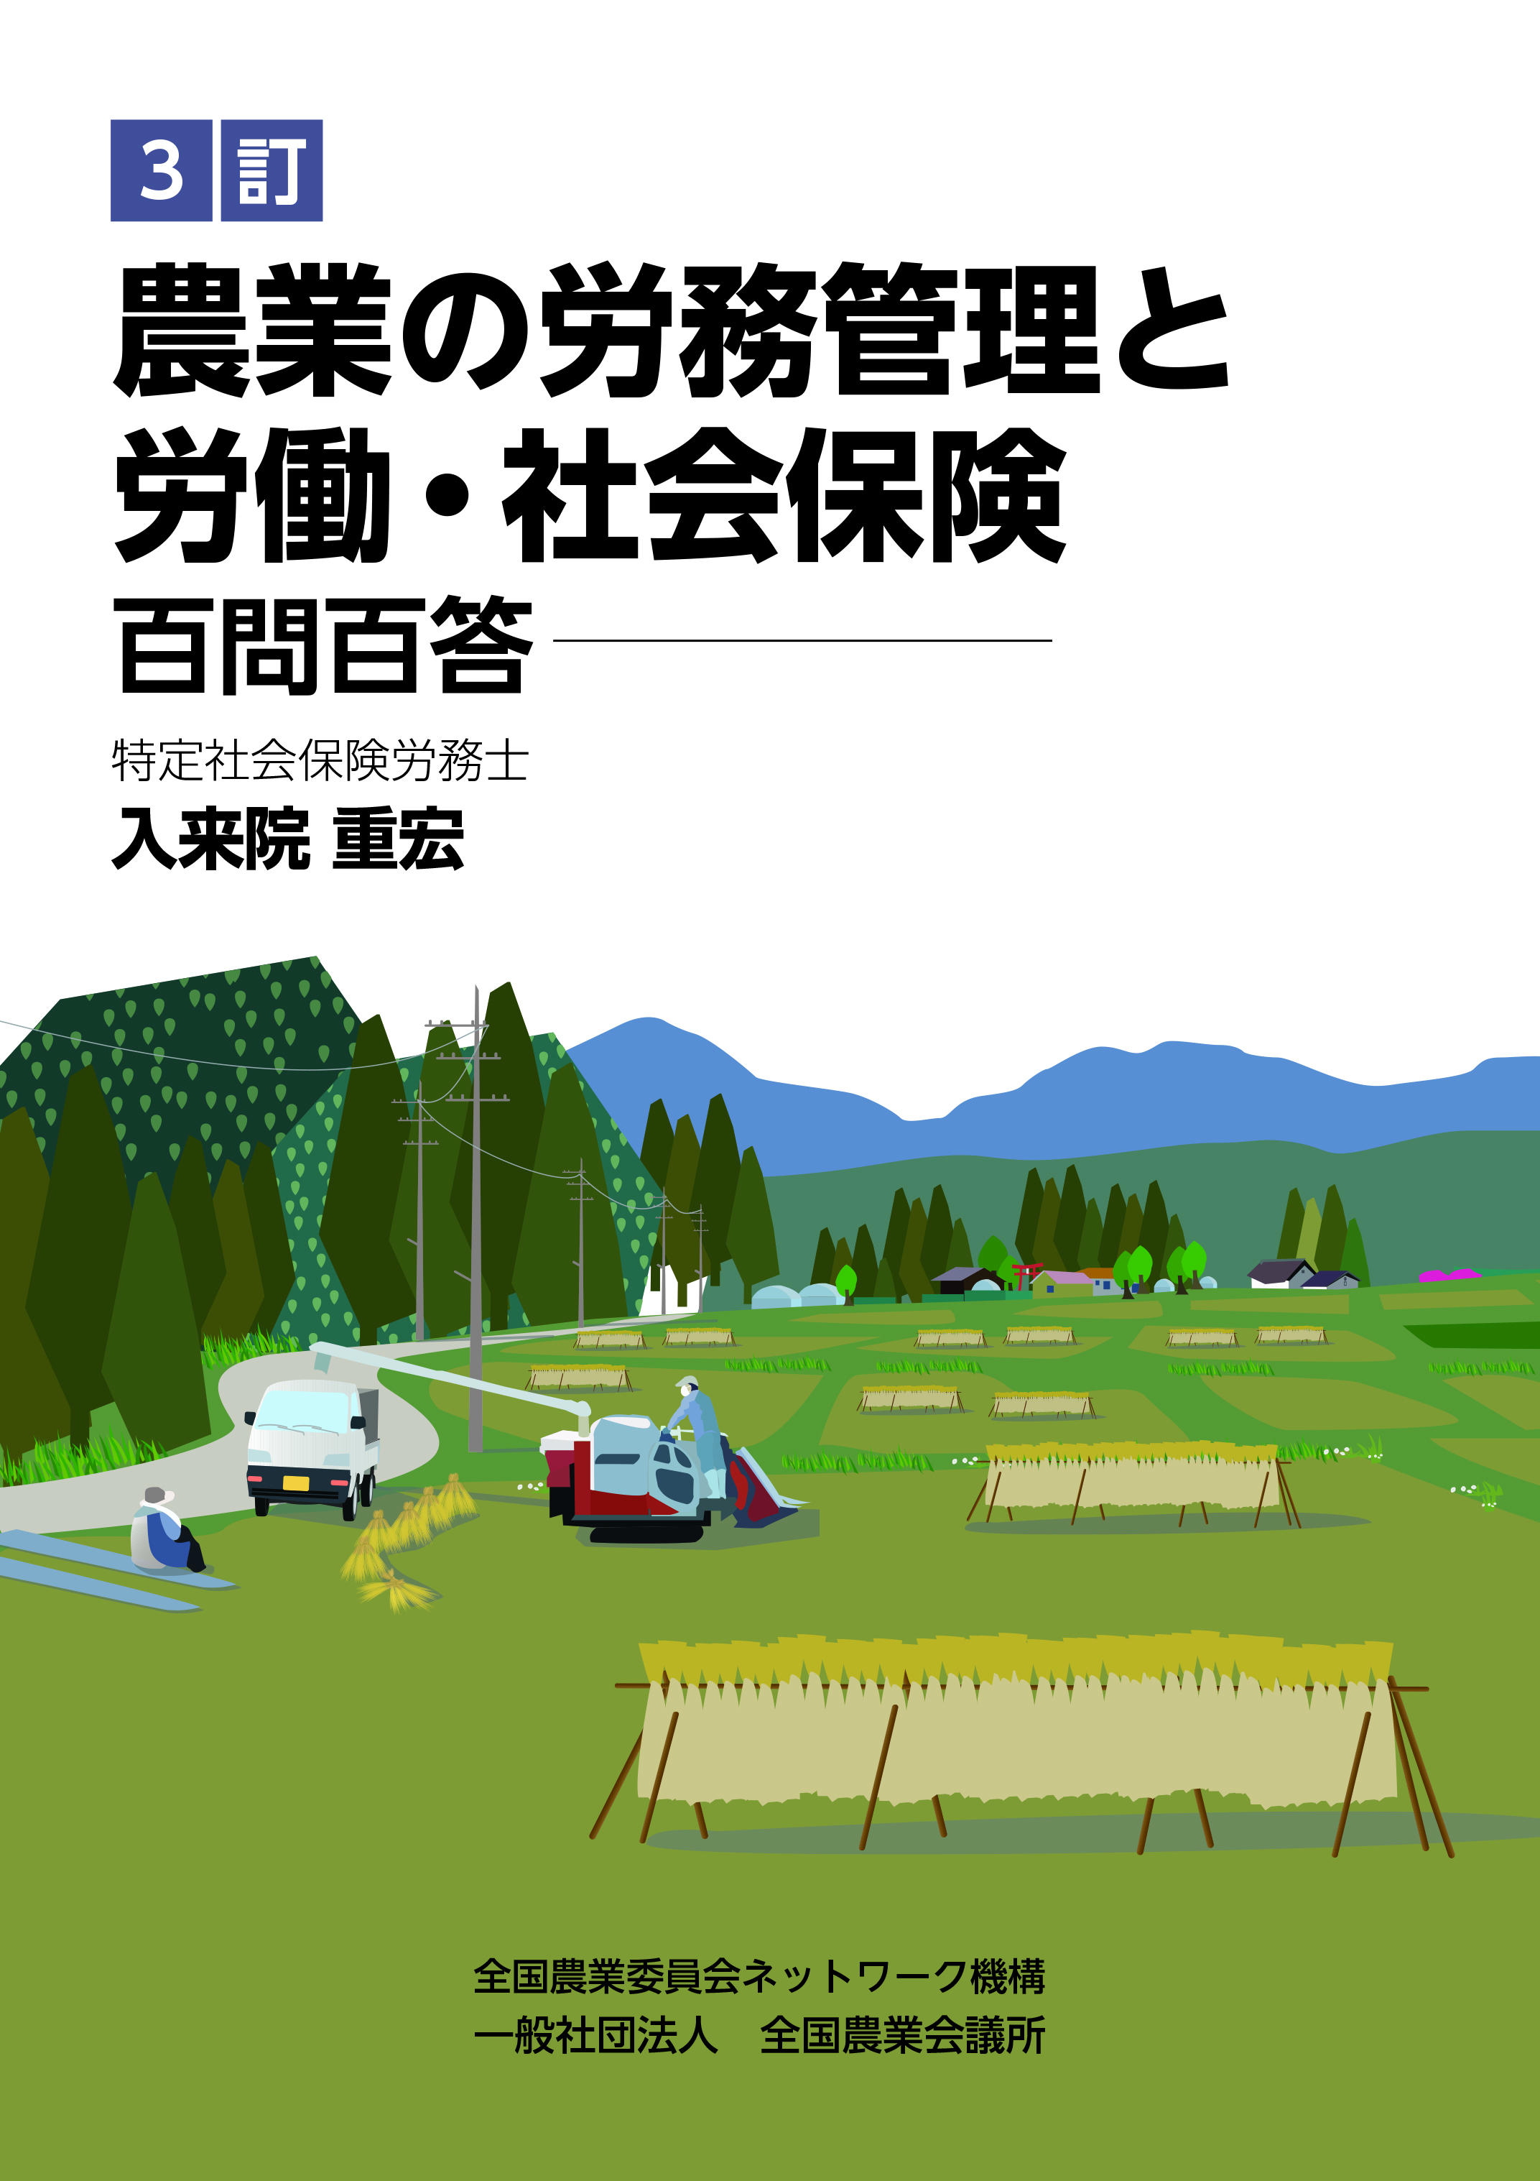
採用から退職に至るまでの労働条件の決定と就業規則の作成、安全衛生や福利厚生を含む労務管理全般について解説。労働・社会保険の基本的な仕組みと手続きも充実させた一問一答集です。平成17年11月の初版刊行以降、農業関係者に広くご活用頂いてきました。
今回の改訂では、働き方改革や法改正伴う年休５日の取得義務化、パワハラ・セクハラの取り扱い、特定技能外国人制度の導入など、近年の労働環境の変化に伴い重要と考えられる12の設問を追加、さらに充実しています。
著者は特定社会保険労務士の入来院重宏氏。
採用から退職に至る
疑問に的確に答える

〔 目次概要 〕Ⅰ 労務管理のＱ＆Ａ 第１章 労務管理とは(９問)､第２章 労働条件・就業規則(７問)､第３章 労働時間・休憩・休日(８問)､第４章賃金(12問)､第５章休暇(７問)､第６章 年少者、女性、育児・介護休業(５問)､第７章 退職・解雇(５問)､第８章 災害補償・安全衛生(７問)､第９章 福利厚生・退職金制度(３問)、第10章 外国人材・研修生・ボランティア・その他(８問)､ Ⅱ 労働・社会保険のＱ＆Ａ 第11章 労働・社会保険共通(８問)､第12章 労働保険（労働者災害補償保険・雇用保険）、第１節 労働者災害補償保険(６問)､第２節 雇用保険(４問)､第13章 社会保険（健康保険・厚生年金保険）、第１節 共通(３問)､第２節 厚生年金保険・国民年金(８問)､第14章 労働・社会保険の手続き(12問)､囲み記事(ワンポイント25、参考38) 計112問･63記事

発行 全国農業委員会ネットワーク機構 〒102-0084 東京都千代田区二番町9-8 中央労働基準協会ビル
一般社団法人 全国農業会議所 TEL.03-6910-1131 https://www.nca.or.jp/tosho/

お申し込みは ●●●農業会議へ（TEL: FAX: ）
申  込  書 | 住所：〒
 | 名称：
 | 電話番号： （ ） |  | 担当者：
 | コード：R04-22 | 図書名：３訂 農業の労務管理と労働・社会保険 百問百答 |  | 部数： 部
 | コード： | 図書名： |  | 部数： 部
 | コード： | 図書名： |  | 部数： 部
通信欄：

